ИНФОРМАЦИЯ

Об организации работы
по подготовке и проведению
в 2026 году Года дошкольного образования в системе образования Пермского края

(письмо Министерства Образования м науки Пермского края от 02.04.2026 г. № 26-01-06-344)

Наименование муниципального образования Пермского края: Управление образования администрации Чайковского городского округа
Пост-релиз проведённых мероприятий
Анонс
Краевого чемпионата "Юный мастер - 2026"
среди воспитанников образовательных организаций Пермского края, реализующих образовательную программу дошкольного образования и обучающихся 1-2-х классов с учетом стандартов
"Движения по профессиональному мастерству "Профессионалы"

В рамках ранней профориентации, с целью выявления и поддержки талантливых детей старшего дошкольного возраста и обучающихся 1-2-х классов на основе демонстрации элементарных профессиональных навыков 16 мая 2026 года в г. Чайковский на базе МАДОУ Д/с № 34 «Лукоморье» и МБОУ ООШ № 12 проводится III Краевой чемпионат «Юный мастер-2026» среди воспитанников образовательных организаций Пермского края, реализующих образовательную программу дошкольного образования и обучающихся 1-2-х классов с учетом стандартов «Движения по профессиональному мастерству «Профессионалы».
52 участника и 52 наставника из двенадцати территорий Пермского края продемонстрируют свои предпрофессиональные навыки по следующим компетенциям: «Электрик», «Кондитер», «Инженер - робототехник», «Парикмахер», «Строитель-каменщик».
Оценивать конкурсные испытания будут 27 экспертов - специалистов представителей Института развития образования Пермского края, руководителей образовательных организаций г. Перми, преподавателей СПО Чайковского городского округа и инженеры группы компании «ЭРИС» (г. Чайковский).
Чемпионат проводится при поддержке Министерства образования Пермского края, Института развития образования Пермского края, Управления образования администрации Чайковского городского округа, депутатов Думы Чайковского городского округа.

Ссылка на информацию: https://vk.com/wall-195321460_22162
Ссылка на фотоматериалы ЮМ — 2026: https://disk.yandex.ru/d/d2GZgMDRqgee8A
Ссылка на федеральный канал: https://vk.ru/wall-237304538_6284
Ссылка на ГАУ ДПО ИРО ПК: https://vk.ru/wall-216363369_2175

Победители регионального этапа Всероссийского конкурса «Учитель-дефектолог – 2026» в номинации «Учитель-логопед»

Педагоги города Чайковского 19-20 мая 2026г. прошли испытания очного регионального этапа Всероссийского конкурса: «Учитель-дефектолог – 2026»: «Кейс- метод в специальном образовании», «Мастер-класс», «Открытое групповое занятие с обучающимся с ОВЗ» и показали свой профессионализм
ПОЗДРАВЛЯЕМ
Хабарова Наталья Владимировна,
учитель-логопед МБДОУ Д/с № 36 «Звоночек» - АБСОЛЮТНЫЙ ПОБЕДИТЕЛЬ

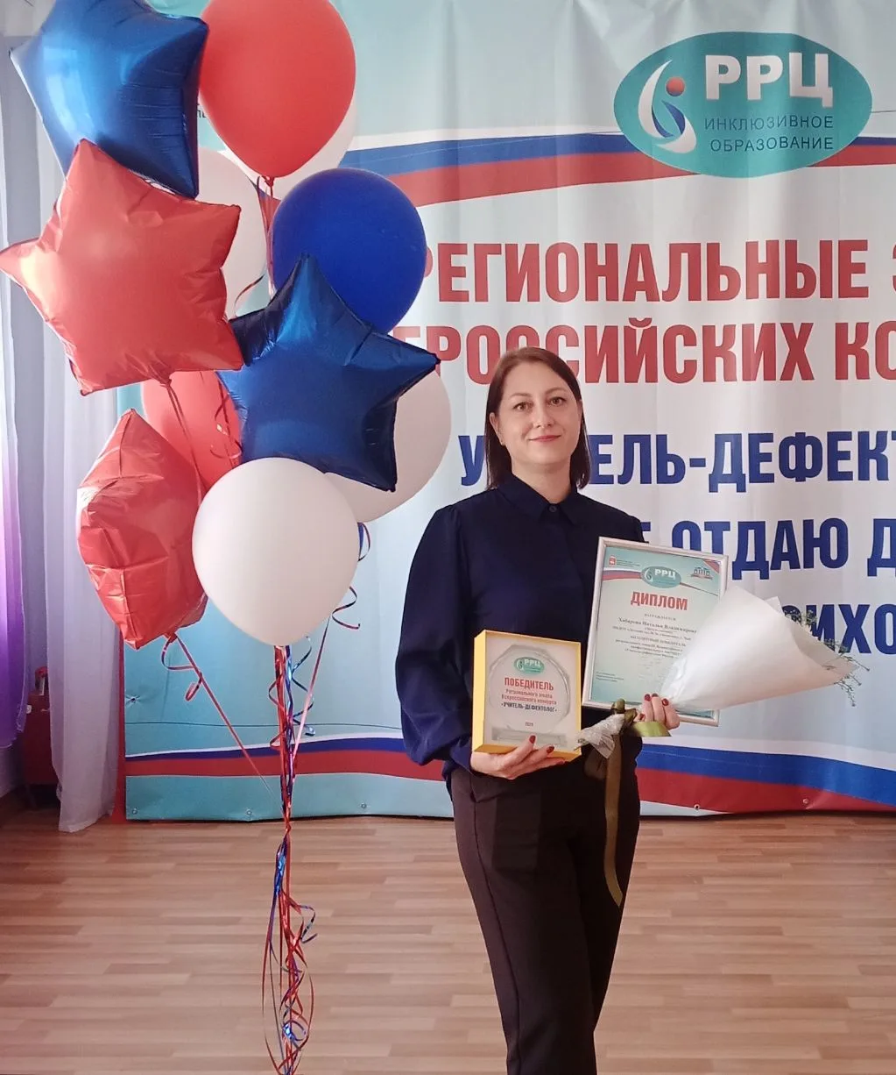

Менгазиева Екатерина Валерьевна,
учитель-логопед МБДОУ Д/С № 17 «Ромашка» - ПРИЗЁР

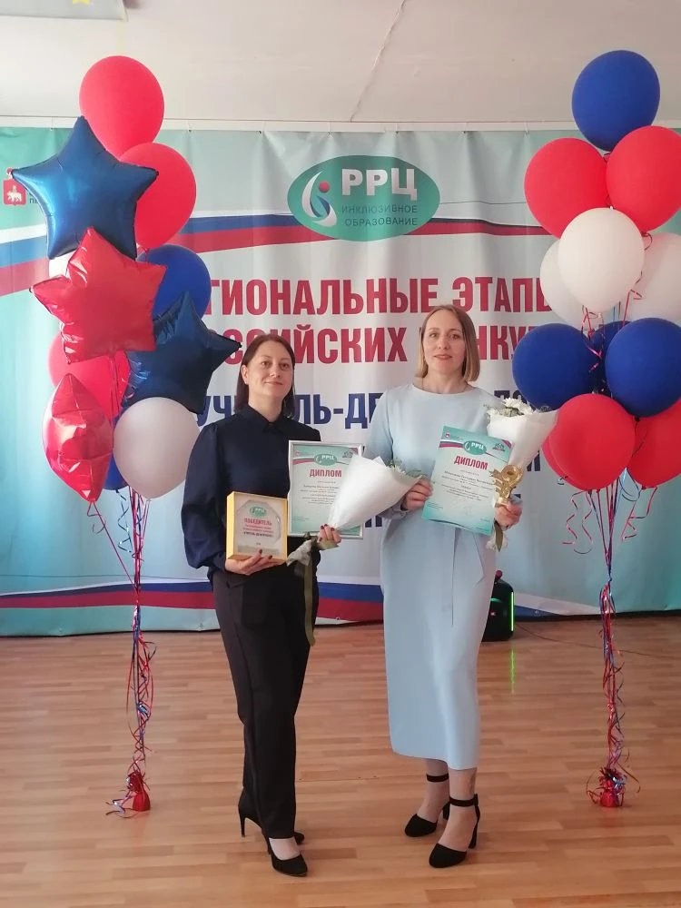

Анонс
27.05.2026г. - Аналитико-рефлексивный семинар для старших воспитателей Чайковского городского округа
22.05.2026г.
Плужникова Оксана Николаевна, методист Муниципального бюджетного учреждения «Центр развития образования города Чайковского» 8 (34241) 23414, 89226403307

